کلیه واحد های تابعه دانشگاه
سلام علیکم
احتراماً در اجرای نامه شماره ۳۹۸۳۶۳ مورخ ۰۵/۰۸/۱۴۰۴ سازمان مدیریت و برنامه ریزی استان کردستان در خصوص تغیین ساعات کاری دستگاه های اجرایی بدین وسیله به اطلاع میرساند،
ساعت کار برای واحدهای زیر در روزهای شنبه لغایت چهارشنبه از ساعت ۷ لغایت ۱۴:۳۰ تعیین می گردد :
- کارکنان شاغل در ستاد دانشگاه و معاونت ها– ستاد اورژانس پیش بیمارستانی و مدیریت حوادث- دانشکده ها و مراکز تحقیقاتی – ستاد شبکه های بهداشت و درمان و ستاد مراکز بهداشت
- خانه های بهداشت و پایگاه های سلامت و مراکز جامع خدمات سلامت شهری بجز مراکز ۱۶ یا ۲۴ ساعته ارائه دهنده خدمت
- ساعات کاری کارکنان در واحد اداری مالی و پشتیبانی مراکز آموزشی درمانی و بیمارستان ها بجز پرسنلی که به صورت شیفتی ارائه خدمت می کنند.
لازم به ذکر است کلیه واحد های مشمول باید به گونه ای برنامه ریزی نمایند که تکمیل ساعت موظفی از طریق دورکاری جبران گردد.
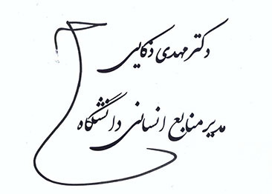

رونوشت:
- مدیر محترم روابط عمومی دانشگاه جهت اطلاع و اقدام لازم
- مدیر عامل محترم شرکت داده پرداز پورسام جهت اطلاع و اعمال تغییرات
- واحد محترم امور پرسنلی دانشگاه جهت اطلاع و پیگیری

